

**Об утверждении Плана по управлению пастбищами и их использованию по Катон-Карагайскому сельскому округу на 2020-2021 годы**

Решение Катон-Карагайского районного маслихата Восточно-Казахстанской области от 26 июня 2020 года № 40/352-VI. Зарегистрировано Департаментом юстиции Восточно-Казахстанской области 20 июля 2020 года № 7379

      Примечание ИЗПИ.  
      В тексте документа сохранена пунктуация и орфография оригинала.

      В соответствии со статьи 6 Закона Республики Казахстан от 23 января 2001 года "О местном государственном управлении и самоуправлении в Республике Казахстан", со статьями 8, 13 Закона Республики Казахстан от 20 февраля 2017 года "О пастбищах", Катон-Карагайский районный маслихат РЕШИЛ:

      1. Утвердить План по управлению пастбищами и их использованию по Катон-Карагайскому сельскому округу на 2020-2021 годы согласно приложению к настоящему решению.

      2. Настоящее решение вводится в действие по истечении десяти календарных дней после дня его первого официального опубликования.

|  |  |
| --- | --- |
| *Председатель сессии* | *А. Джумагулова* |
| *Секретарь маслихата* | *Д. Бралинов* |

|  |  |
| --- | --- |
|  | Приложение к решению  Катон-Карагайский  районный маслихат  от 26 июня 2020 года  № 40/352-VI |

**План по управлению пастбищами и их использованию в Катон-Карагайском сельском округе на 2020-2021 годы**

      Настоящий План по управлению пастбищами и их использованию в Катон-Карагайском сельском округе на 2020-2021 годы (далее - План) разработан в соответствии с Законами Республики Казахстан от 23 января 2001 года "О местном государственном управлении и самоуправлении в Республике Казахстан", от 20 февраля 2017 года "О пастбищах", приказом Заместителя Премьер-Министра Республики Казахстан - Министра сельского хозяйства Республики Казахстан от 24 апреля 2017 года № 173 "Об утверждении Правил рационального использования пастбищ" (зарегистрирован в Реестре государственной регистрации нормативных правовых актов за номером 15090), приказом Министра сельского хозяйства Республики Казахстан от 14 апреля 2015 года № 3-3/332 "Об утверждении предельно допустимой нормы нагрузки на общую площадь пастбищ" (зарегистрирован в Реестре государственной регистрации нормативных правовых актов за номером 11064).

      План принимается в целях рационального использования пастбищ, устойчивого обеспечения потребности в кормах и предотвращения процессов деградации пастбищ.

      План содержит:

      1) схему (карту) расположения пастбищ на территории Катон-Карагайского сельского округа в разрезе категорий земель, собственников земельных участков и землепользователей на основании правоустанавливающих документов (приложение 1);

      2) приемлемые схемы пастбищеоборотов (приложение 2);

      3) карту с обозначением внешних и внутренних границ и площадей пастбищ, в том числе сезонных, объектов пастбищной инфраструктуры (приложение 3);

      4) схему доступа пастбищепользователей к водоисточникам (озерам, рекам, прудам, копаням, оросительным или обводнительным каналам, трубчатым или шахтным колодцам), составленную согласно норме потребления воды (приложение 4);

      5) схему перераспределения пастбищ для размещения поголовья сельскохозяйственных животных физических и (или) юридических лиц, у которых отсутствуют пастбища, и перемещения его на предоставляемые пастбища (приложение 5);

      6) календарный график по использованию пастбищ, устанавливающий сезонные маршруты выпаса и передвижения сельскохозяйственных животных (приложение 6).

      План принят с учетом сведений о состоянии геоботанического обследования пастбищ, сведений о ветеринарно-санитарных объектах, данных о численности поголовья сельскохозяйственных животных с указанием их владельцев - пастбищепользователей, физических и (или) юридических лиц, данных о количестве гуртов, отар, табунов, сформированных по видам и половозрастным группам сельскохозяйственных животных, сведений о формировании поголовья сельскохозяйственных животных для выпаса на отгонных пастбищах, особенностей выпаса сельскохозяйственных животных на культурных и аридных пастбищах, сведений о сервитутах для прогона скота и иных данных, предоставленных государственными органами, физическими и (или) юридическими лицами.

      По административно-территориальному делению в Катон-Карагайском сельском округе имеется 5 населенных пунктов.

      Общая площадь территории Катон-Карагайского сельского округа 681 307,2 га, из них: пашни – 2630,68 га, сенокосов – 14 043,38 га, пастбищные земли – 275 796,72 га, прочие – 288 836,42 га.

      По категориям земли подразделяются на:

      земли сельскохозяйственного назначения – 30 976,20 га;

      земли населенных пунктов – 6818,0 га.

      По природным условиям территория Катон-Карагайского сельского округа относится к горно-лесостепной зоне. Климат зоны влажный, умеренно прохладный летом и холодный зимой. В северной половине зоны за год выпадает 500-800 мм осадков, а в южной 400-550 мм с хорошим выраженным летним максимумом.

      Почвы в основном горно-лесные, черноземы горные.

      На территории Катон-Карагайского сельского округа имеется 1 ветеринарный пункт, 2 скотомогильника и 1 пункт купания скота.

      На 1 января 2020 года в Катон-Карагайском сельском округе насчитывается (личное подворье населения и поголовье крестьянских хозяйств) крупного рогатого скота 5507 голов, из них маточное поголовье 2731 голов, овец и коз 10 266 головы, лошадей 6248 головы, маралов 27 головы (таблица 1).

**Данные о численности поголовья сельскохозяйственных животных по Катон-Карагайскому сельскому округу**

|  |  |
| --- | --- |
|  | Таблица 1 |

|  |  |  |  |  |  |  |  |  |  |  |
| --- | --- | --- | --- | --- | --- | --- | --- | --- | --- | --- |
| № | Населенные пункты | личное подворье населения | | | | крестьянские хозйства | | | | |
| крупный рогатый скот | | овцы и козы | лошади | крупный рогатый скот | | овцы и козы | лошади | маралы |
| всего | в том числе дойные |  | в том числе дойные |
| 1 | Катон-Карагай | 2184 | 820 | 2729 | 1704 | 1043 | 640 | 2049 | 1498 | 27 |
| 2 | Кабырга | 210 | 98 | 461 | 281 | 49 | 32 | 88 | 82 |  |
| 3 | Шынгыстай | 699 | 335 | 2387 | 1029 | 487 | 333 | 757 | 545 |  |
| 4 | Жана-Ульгы | 364 | 185 | 745 | 425 | 284 | 175 | 568 | 408 |  |
| 5 | Мойылды | 54 | 32 | 219 | 85 | 133 | 81 | 263 | 191 |  |

      Продолжение таблицы

|  |  |  |  |  |  |  |
| --- | --- | --- | --- | --- | --- | --- |
| № | Населенные пункты | всего: | | | |  |
| крупный рогатый скот | | овцы и козы | лошади | маралы |
| всего | в том числе дойные |
| 1 | Катон-Карагай | 3227 | 1460 | 4778 | 3202 | 27 |
| 2 | Кабырга | 259 | 130 | 549 | 363 |  |
| 3 | Шынгыстай | 1186 | 668 | 3144 | 1574 |  |
| 4 | Жана-Ульгы | 648 | 360 | 1313 | 833 |  |
| 5 | Мойылды | 187 | 113 | 482 | 276 |  |

      Для обеспечения сельскохозяйственных животных пастбищными угодьями по Катон-Карагайскому сельскому округу имеются всего 22 780,72 га, в черте населенного пункта числится 5015,0 га пастбищ.

      На основании вышеизложенного, согласно статьи 15 Закона Республики Казахстан "О пастбищах" для нужд местного населения (село Катон-Карагай) по содержанию маточного (дойного) поголовья сельскохозяйственных животных при имеющихся пастбищных угодьях населенного пункта в размере 5015,0 га, потребность составляет 923,0 га (таблица 2).

|  |  |
| --- | --- |
|  | Таблица 2 |

|  |  |  |  |  |  |  |  |
| --- | --- | --- | --- | --- | --- | --- | --- |
| № | Населенный пункт | Площадь пастбищ, (га) | Наличие дойных коров (гол.) | Норма потребности пастбищ на 1 гол., (га) | Потребность пастбищ, (га) | Не обеспечено пастбищами (га) | Излишки, (га) |
| 1 | Катон-Карагай | 1537 | 820 | 3,0 | -923 | -923 | - |
| 2 | Кабырга | 715 | 98 | 3,0 | 421 | - | 421 |
| 3 | Шынгыстай | 1319 | 335 | 3,0 | 314 | - | 314 |
| 4 | Жана-Ульгы | 871 | 185 | 3,0 | 316 | - | 316 |
| 5 | Мойылды | 573 | 32 | 3,0 | 477 | - | 477 |

      Сложившуюся потребность пастбищных угодий в размере 923,0 га необходимо восполнить за счет выпаса скота населения на землях населенного пункта Кабырга – 421,0 га, на землях, принадлежащих Байбосынову М.К. – 387,8 га, на землях запаса – 114,2 га.

      Имеется потребность пастбищных угодий по выпасу других сельскохозяйственных животных местного населения в размере 22 734,0 га, при норме нагрузки на одну голову крупного рогатого скота – 3,0 га/гол., овец и коз – 0,6 га/гол., лошадей – 3,6 га/гол. (таблица 3).

|  |  |
| --- | --- |
|  | Таблица 3 |

|  |  |  |  |  |  |  |  |  |  |  |  |
| --- | --- | --- | --- | --- | --- | --- | --- | --- | --- | --- | --- |
| № | Населенные пункты | личное подворье населения | | | норма потребности пастбищ на 1 голову (га) | | | Потребность пастбищ, (га) | | | |
| крупный рогатый скот | овцы и козы | лошади |
| крупный рогатый скот | овцы и козы | лошади | крупный рогатый скот | овцы и козы | лошади | итого (га) |
| 1 | Катон-Карагай | 1364 | 2729 | 1704 | 3,0 | 0,6 | 3,6 | 4092 | 1637,4 | 6134,4 | 11863,8 |
| 2 | Кабырга | 112 | 461 | 281 | 3,0 | 0,6 | 3,6 | 336 | 276,6 | 1011,6 | 1624,2 |
| 3 | Шынгыстай | 364 | 2387 | 1029 | 3,0 | 0,6 | 3,6 | 1092 | 1432,2 | 3704,4 | 6228,6 |
| 4 | Жана-Ульгы | 179 | 745 | 425 | 3,0 | 0,6 | 3,6 | 537 | 447 | 1530 | 2514 |
| 5 | Мойылды | 22 | 219 | 85 | 3,0 | 0,6 | 3,6 | 66 | 131,4 | 306 | 503,4 |

      Сложившуюся потребность пастбищных угодий в размере 22 734,0 га необходимо восполнить за счет выпаса сельскохозяйственных животных населения на отгонные пастбища, принадлежащих государственному национальному природному парку – 18079,88 га, из земель запаса – 4654,12 га.

      Поголовье в крестьянских и фермерских хозяйствах Катон-Карагайского сельского округа составляет: крупного рогатого скота 1996 голов, овец и коз 3725 голов, лошадей 2724 голов, маралов 27 голов.

      Площадь пастбищ крестьянских и фермерских хозяйств составляет 22 780,72 га (таблица 4).

      Сведения по перераспределению пастбищ для размещения поголовья сельскохозяйственных животных сельхозпроизводителей по Катон-Карагайскому сельскому округу

|  |  |
| --- | --- |
|  | Таблица 4 |

|  |  |  |  |  |  |  |  |  |  |  |
| --- | --- | --- | --- | --- | --- | --- | --- | --- | --- | --- |
| № | селький округ | Площадь (га) | Наличие скота  по видам, (гол) | | | | Норма потребности пастбищ на 1 гол., (га) | | | |
| крупный рогатый скот | овцы и козы | лошади | маралы | крупный рогатый скот | овцы и козы | лошади | маралы |
| 1 | Катон-Карагайский | 22 780,72 | 1996 | 3725 | 2724 | 27 | 3,0 | 0,6 | 3,6 | 3,6 |

      Продолжение таблицы

|  |  |  |  |  |  |  |  |
| --- | --- | --- | --- | --- | --- | --- | --- |
| № | селький округ | Площадь (га) | Потребность пастбищ,(га) | | | | |
| крупный рогатый скот | овцы и козы | лошади | маралы | итого (га) |
| 1 | Катон-Карагайский | 22 780,72 | 5988 | 2235 | 9806,4 | 97,2 | 18 126,6 |

|  |  |
| --- | --- |
|  | Приложение 1 к Плану по  управлению пастбищами и их  использованию в  Катон-Карагайском сельском  округе на 2020-2021 годы |

**Схема (карта) расположения пастбищ на территории Катон-Карагайского сельского округа в разрезе категорий земель, собственников земельных участков и землепользователей на основании правоустанавливающих документов**

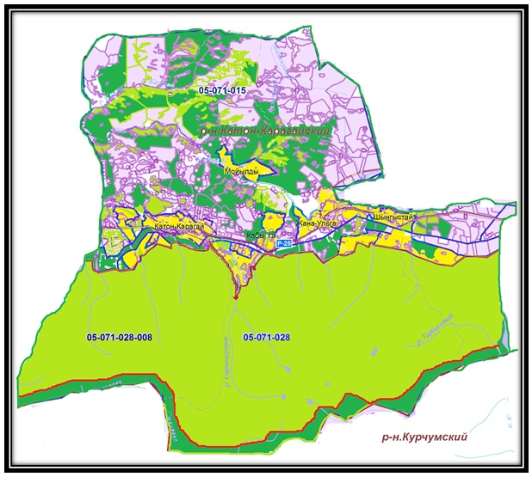

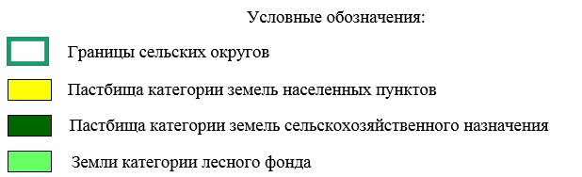

**Список собственников и землепользователей земельных участков, прилагаемый к схеме (карте) расположения пастбищ на территории Катон-Карагайского сельского округа**

|  |  |
| --- | --- |
|  | Таблица 5 |

|  |  |  |  |  |  |
| --- | --- | --- | --- | --- | --- |
| № | Наименование землепользователей земельных участков | Площадь пастбищ, га | Наличие скота | Потребность пастбищ, га | Излишки пастбищ, га |
| 1 | Байбосынов М.К. | 402,28 | крупный рогатый скот 5*3=15.0 га | - | 387,8 |

|  |  |
| --- | --- |
|  | Приложение 2 к Плану по  управлению пастбищами и их  использованию в  Катон-Карагайском сельском  округе на 2020-2021 годы |

**Приемлемые схемы пастбищеоборотов Схема пастбищеоборотов, приемлемая для Катон-Карагайского сельского округа**

|  |  |  |  |  |
| --- | --- | --- | --- | --- |
| Годы | Загон 1 | Загон 2 | Загон 3 | Загон 4 |
| 2020 | весенне-летний  сезон 1 | летний  сезон 2 | осенний  сезон 3 | отдыхающий  загон |
| 2021 | отдыхающий  загон | весенне-летний  сезон 1 | летний  сезон 2 | осенний  сезон 3 |

      Примечание: 1, 2, 3, 4 - очередность перегона скота в год.

|  |  |
| --- | --- |
|  | Приложение 3 к Плану по  управлению пастбищами и их  использованию в  Катон-Карагайском сельском  округе на 2020-2021 годы |

**Карта с обозначением внешних и внутренних границ и площадей пастбищ, в том числе сезонных, объектов пастбищной инфраструктуры**

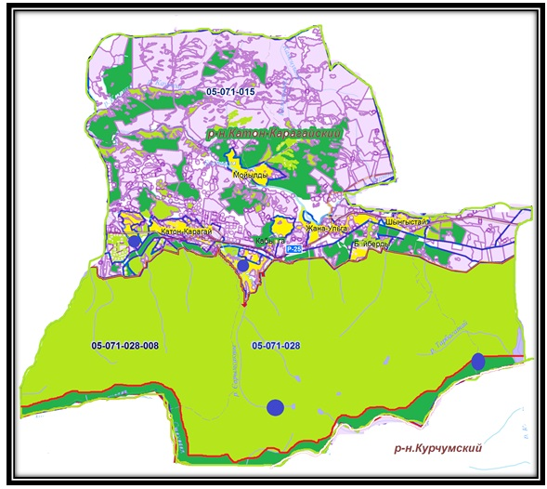

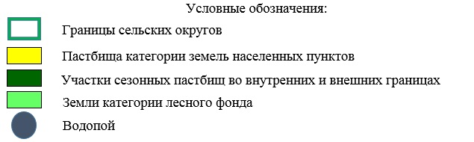

|  |  |
| --- | --- |
|  | Приложение 4 к Плану по  управлению пастбищами и их  использованию в  Катон-Карагайском сельском  округе на 2020-2021 годы |

**Схема доступа пастбищепользователей к водоисточникам (озерам, рекам, прудам, копаням, оросительным или обводнительным каналам, трубчатым или шахтным колодцам)**

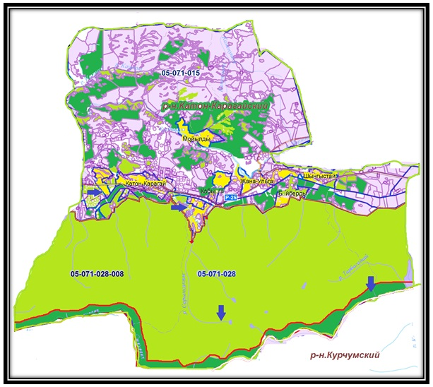

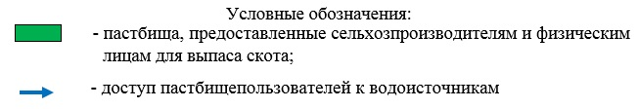

|  |  |
| --- | --- |
|  | Приложение 5 к Плану по  управлению пастбищами и их  использованию в  Катон-Карагайского сельском  округе на 2020-2021 годы |

**Схема перераспределения пастбищ для размещения поголовья сельскохозяйственных животных физических и юридических лиц, у которых отсутствуют пастбища, и перемещения его на предоставляемые пастбища**

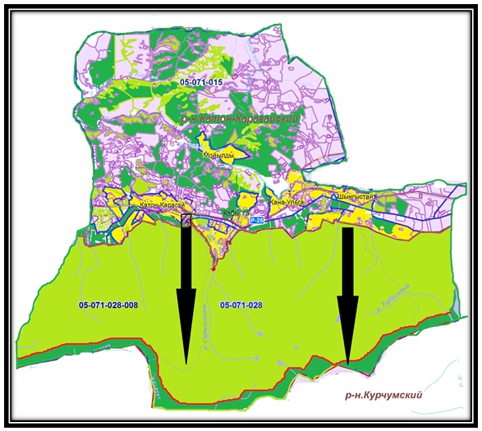

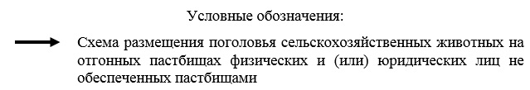

|  |  |
| --- | --- |
|  | Приложение 6 к Плану по  управлению пастбищами и их  использованию в  Катон-Карагайском сельском  округе на 2020-2021 годы |

**Календарный график по использованию пастбищ, устанавливающий сезонные маршруты выпаса и передвижения сельскохозяйственных животных**

|  |  |  |
| --- | --- | --- |
| Сельский округ | Срок выгона скота на отгонные пастбища | Срок возврата скота с отгонных пастбищ |
| Катон-Карагайский | апрель - май | сентябрь - октябрь |

© 2012. РГП на ПХВ «Институт законодательства и правовой информации Республики Казахстан» Министерства юстиции Республики Казахстан